Resultados dos testes da rede PredRNN++

Dados utilizados: O treinamento foi realizado com 20000 imagens (64x64) do radar meteorológico de Chapecó. As imagens foram transformadas em 1000 sequências de 20 imagens cada, resultando num array de forma (1000, 20, 64, 64). Os dados estão normalizados e divididos em 80/20 (800 sequências para treino / 200 sequências para teste).

Informações sobre o treinamento:

Epochs: 1000
Batch Size: 8
Tempo de treino: Aproximadamente 70 horas

Para o cálculo do erro, foi utilizado a métrica RMSE (Raiz quadrada do erro médio), quando mais próximo de 0 mais precisa é a previsão.

Na apresentação dos resultados, a primeira linha representa os 10 primeiros frames apresentados a rede, a segunda linha apresenta os outros 10 frames da sequência (esses frames serão previstos pela rede, então é a nossa ground truth) e a terceira linha apresenta as previsões feitas pelo modelo.

As imagens mostradas estão primeiramente em escala de cinza (entrada original da rede), modo default do Matplotlib e utilizando o color map HSV.

Informações de software:

PyTorch 1.11
CUDA 11.5
cuDNN 8.3

Informações de hardware:

Ryzen 3 2200g 3.7 GHz
GTX 1050 Ti

Teste 1

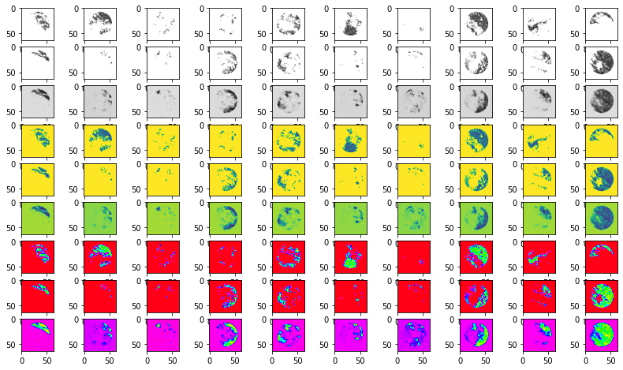

Erro total da previsão: 0.17990473

Teste 2

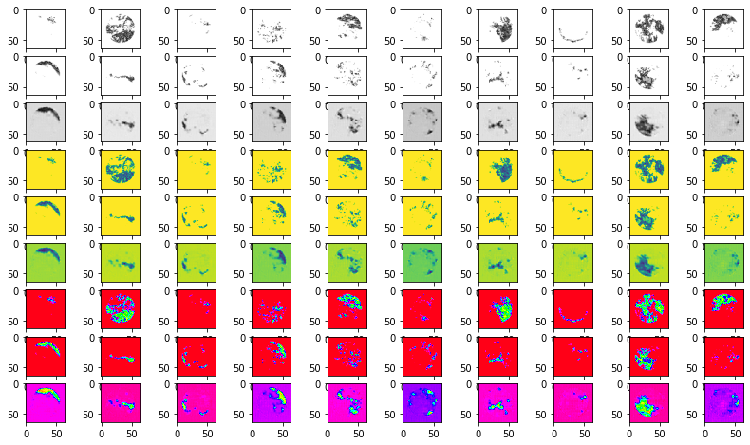

Erro total da previsão: 0.17653337

Teste 3

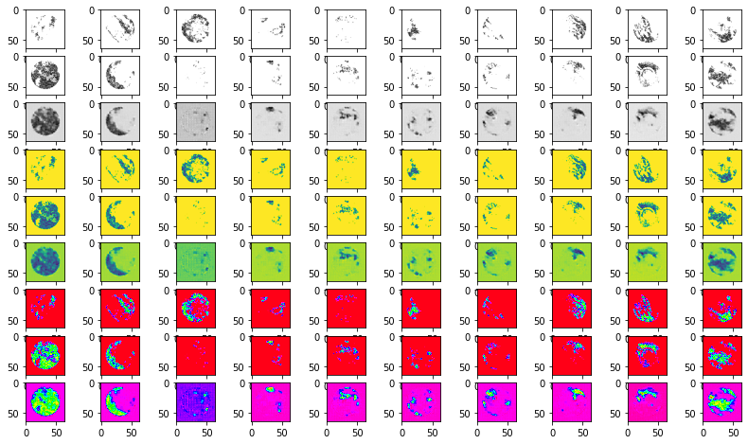

Erro total da previsão: 0.18489778

Teste 4

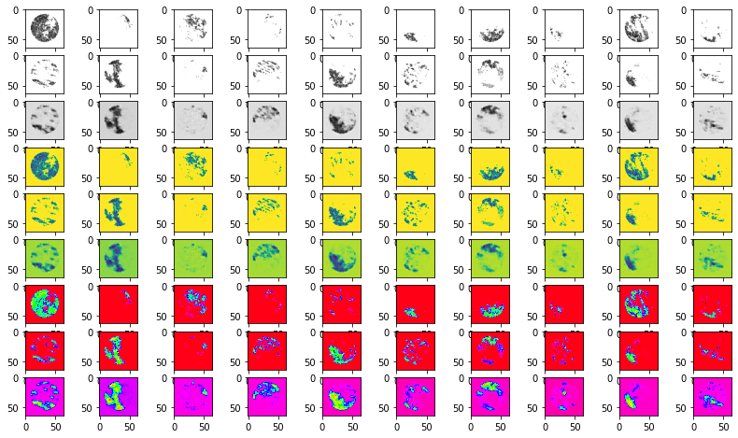

Erro total da previsão: 0.17765325

Teste 5

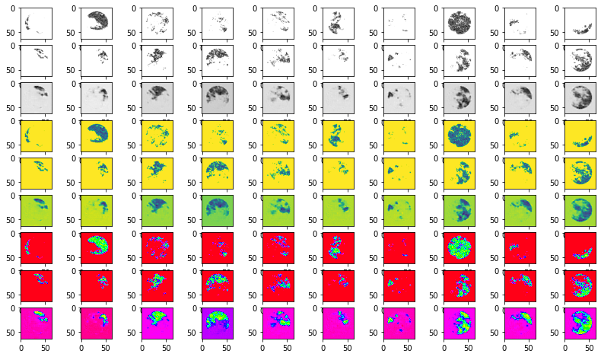

Erro total da previsão: 0.18891242

